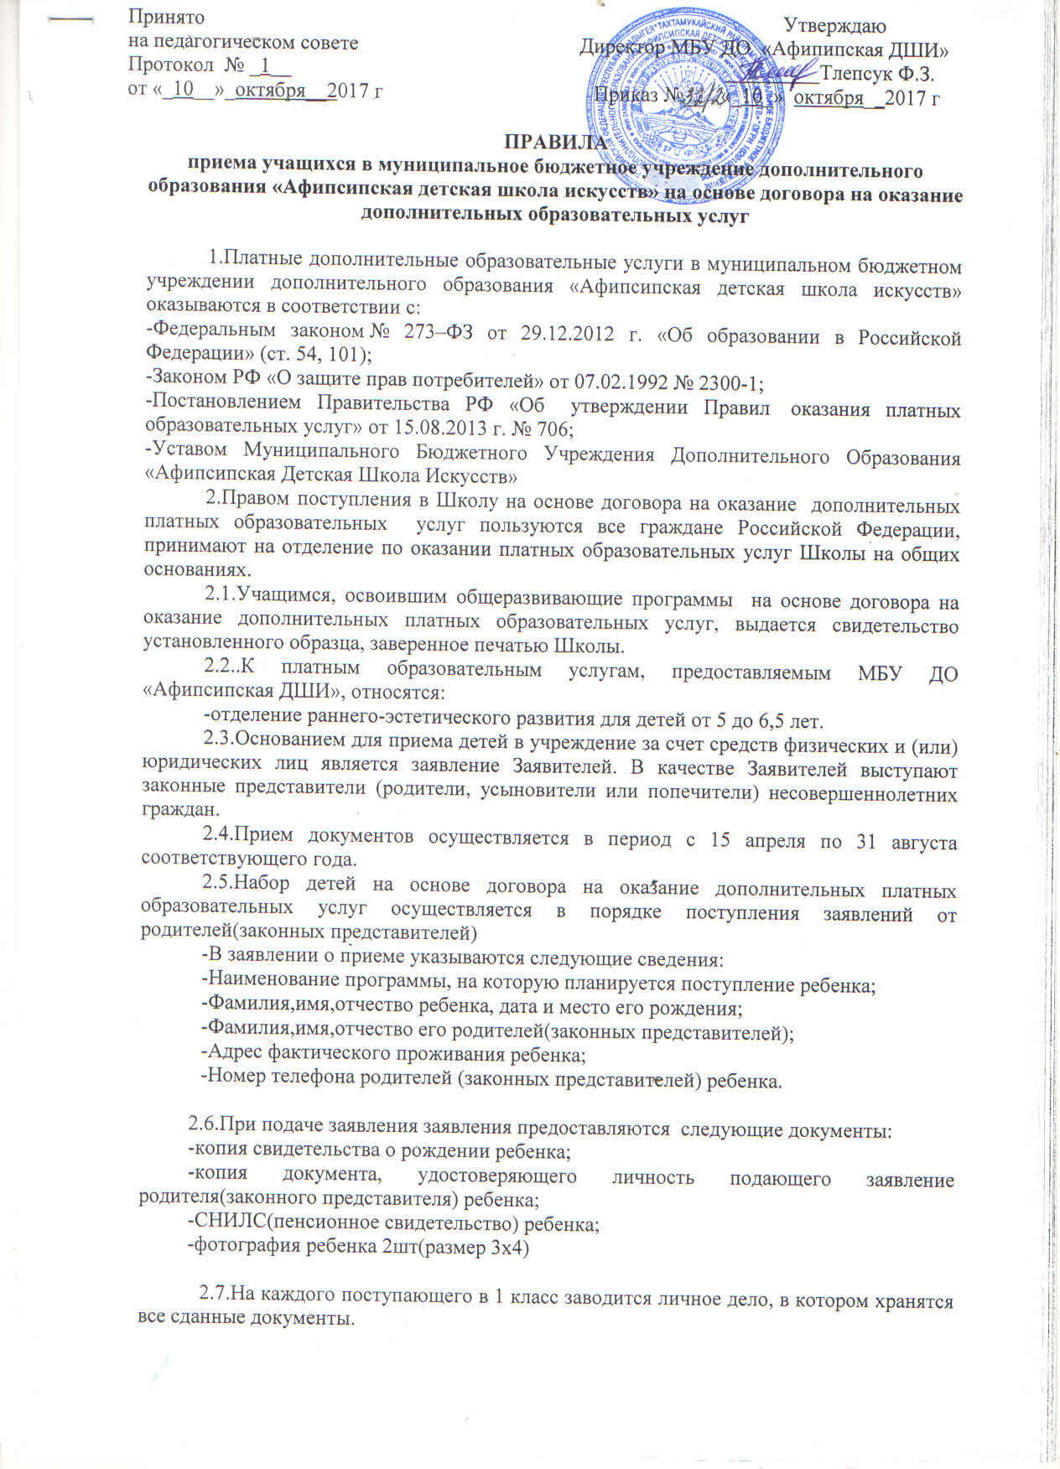

2.8. Продолжительность обучения определяется учебными планами и образовательными программами, реализуемые в Школе. Перевод учащегося в следующий класс осуществляется приказом директора при условии сдвчи им всех разработанных Школой форм промежуточного контроля(зачетов,контрольных уроков, академических или заменяющих их выступлений)
2.9.При приеме заявления учреждение знакомит Заявителя:
-с Уставом учреждения;
-с лицензией на право ведения образовательной деятельности;
-с дополнительными общеразвивающими программами;
-с Правилами внутреннего распорядка обучающихся;
-другими документами об оказываемых платных образовательных услугах и заключает с ним договор на оказание платных дополнительных образовательных услуг.
Договор заключается в простой письменной форме и содержит следующие сведения:
-полное или фирменное наименование (при наличии) исполнителя – юридического лица;
-место нахождения исполнителя;
-наименование или фамилия, имя, отчество (при наличии), телефон заказчика;
-место нахождения или место жительства заказчика;
-фамилия, имя, отчество (при наличии) обучающегося, его место жительства, телефон (указывается в случае оказания платных образовательных услуг в пользу обучающегося, не являющимся заказчиком по договору);
-права, обязанности и ответственность исполнителя, заказчика и обучающегося;
-полная стоимость образовательных услуг, порядок их оплаты;
-сведения о лицензии на осуществление образовательной деятельности (наименование лицензирующего органа, номер и дата регистрации лицензии);
-вид, уровень и (или) направленность образовательной программы (часть образовательной программы);
-форма обучения;
-сроки освоения образовательной программы (продолжительность обучения);
-вид документа (при наличии), выдаваемого обучающемуся после успешного освоения им соответствующей образовательной программы (части образовательной программы);
-другие необходимые сведения, связанные со спецификой оказываемых платных образовательных услуг.
Заключаемый договор не содержит условия, которые ограничивают права лиц, имеющих право на получение образования определенного уровня и направленности и подавших заявление о приеме на обучение, или снижающие уровень предоставления им гарантий по сравнению с условиями, установленными законодательством Российской Федерации об образовании. Если условия, ограничивающие права поступающих или снижающие уровень предоставления им гарантий, включены в договор, такие условия не подлежат применению.
Договор составляется в двух экземплярах, один из которых находится в учреждении, другой у Заявителя.
2.10.Формирование тарифа на платные образовательные услуги основано на принципе возмещения затрат МБУ ДО «Афипсипская ДШИ» на оказание данной услуги, при котором цена (тариф) складывается на основе стоимости затраченных на ее осуществление ресурсов.
2.11.Увеличение стоимости платных образовательных услуг после заключения договора не допускается, за исключением увеличения стоимости указанных услуг с учетом уровня инфляции, предусмотренного основными характеристиками муниципального бюджета на очередной финансовый год и плановый период.

